TIPINIS LICENCIJOS IŠDAVIMO PROCESO APRAŠYMAS

Naujos licencijos išdavimo proceso aprašymas
Žingsnio Nr. | Žingsnio pavadinimas | Žingsnio aprašymas
E1 | Proceso pradžia | -
T1 | Parengti paraišką licencijai gauti | Pareiškėjas parengia paraišką licencijai gauti.
T2 | Prisegti reikiamus dokumentus | Pareiškėjas prie paraiškos prisega reikiamus dokumentus.
T3 | Gauti duomenis iš išorinių sistemų | Sistema gauna reikalingus duomenis iš išorinių sistemų (pvz.: administracinių nusižengimų pažymą, išsilavinimo dokumentus).
T4 | Pateikti paraišką licencijai gauti | Pareiškėjas pateikia paraišką licencijai gauti licencijas išduodančiai institucijai.
E2 | Gauta paraiška | Licencijas išduodanti institucija gauna paraišką.
T5 | Užregistruoti paraišką | Licencijavimo specialistas užregistruoja gautą paraišką.
T6 | Patikrinti, ar rinkliava sumokėta | Licencijavimo specialistas patikrina, ar rinkliava už mokamą licenciją yra sumokėta.
T7 | Informuoti Pareiškėją apie nesumokėtą rinkliavą | Jeigu mokamos licencijos rinkliava nėra sumokėta, Pareiškėjui išsiunčiamas apie tai informuojantis pranešimas.
T8 | Sumokėti rinkliavą | Pareiškėjas sumoka rinkliavą už licencijos išdavimą.
T9 | Patikrinti paraišką | Licencijavimo specialistas patikrina pateiktą paraišką, ar joje nėra trūkumų.
T10 | Patikrinti duomenis išorinėse IS / registruose | Licencijavimo specialistas patikrina licencijai išduoti reikalingus duomenis išorinėse IS / registruose.
T11 | Grąžinti paraišką taisymui | Licencijavimo specialistui nustačius, kad pateikta netiksli, neišsami (ne visa) informacija, klaidingi duomenys, grąžina paraišką trūkumų šalinimui.
E3 | Gauta paraiška taisymui | Pareiškėjas gauna grąžintą paraišką trūkumų šalinimui.
T12 | Koreguoti/patiklsinti paraišką | Pareiškėjas pašalina trūkumus pagal pateiktas pastabas.
E4 | Pateikti patikslintą paraišką | Patikslinta paraiška išsiunčiama licencijas išduodančiai institucijai.
E5 | Gauta patikslinta paraiška | Licencijas išduodanti institucija gauna patikslintą paraišką.
T13 | Parengti sprendimą | Licencijavimo specialistas parengia administracinį sprendimą.
E6 | Pranešimas apie poreikį patvirtinti sprendimą | Licencijas išduodančios institucijos įgaliotam asmeniui pateikiamas pranešimas apie poreikį patvirtinti sprendimą
T14 | Patvirtinti sprendimą | Licencijas išduodančios institucijos įgaliotas asmuo patvirtina administracinį sprendimą.
E7 | Sprendimo patvirtinimo pranešimas | Licencijavimo specialistui pateikiamas pranešimas apie sprendimo patvirtinimą.
T15 | Informuoti apie priimtą sprendimą | Licencijavimo specialistas išsiunčia informaciją Pareiškėjui apie priimtą administracinį sprendimą.
E8 | Gautas pranešimas apie sprendimą | Pareiškėjas gauna pranešimą apie priimtą administracinį sprendimą.
T16 | Parengti licenciją | Licencijavimo specialistas parengia licenciją.
E9 | Pranešimas apie poreikį patvirtinti licenciją | Licencijas išduodančios institucijos įgaliotam asmeniui pateikiamas pranešimas apie poreikį patvirtinti licenciją.
T17 | Patvirtinti licenciją | Licencijas išduodančios institucijos įgaliotas asmuo patvirtina licenciją.
E10 | Licencijos patvirtinimo pranešimas | Licencijavimo specialistui pateikiamas pranešimas apie licencijos patvirtinimą.
T18 | Perduoti licenciją pareiškėjui | Licencijavimo specialistas perduoda licenciją Pareiškėjui.
E11 | Gauta licencija | Pareiškėjas gauna norimą licenciją.
T19 | Paskelbti svetainėje | Licencijavimo specialistas paskelbia licenciją institucijos internetinėje svetainėje.
T20 | Pateikti duomenis LIS | Licencijavimo specialistas pateikia duomenis LIS.
E12 | Proceso pabaiga | -

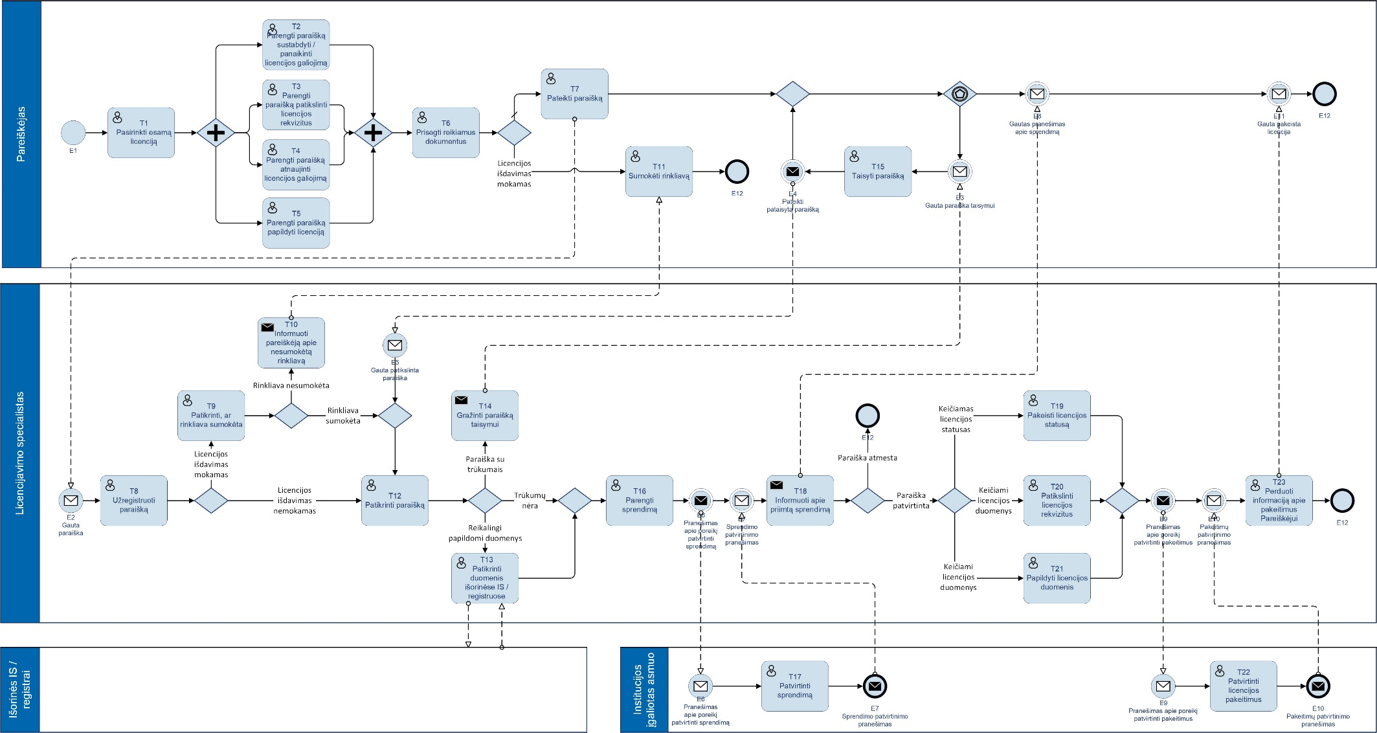

Esamų licencijų keitimo proceso aprašymas
Žingsnio Nr. | Žingsnio pavadinimas | Žingsnio aprašymas
E1 | Proceso pradžia | -
T1 | Pasirinkti esamą licenciją | Pareiškėjas pasirenka jau turimą licenciją.
T2 | Parengti paraišką sustabdyti / panaikinti licencijos galiojimą | Pareiškėjas parengia paraišką sustabdyti / panaikinti jau turimos licencijos galiojimą.
T3 | Parengti paraišką patikslinti licencijos rekvizitus | Pareiškėjas parengia paraišką patikslinti licencijos rekvizitus.
T4 | Parengti paraišką atnaujinti licencijos galiojimą | Pareiškėjas parengia paraišką atnaujinti licencijos galiojimą po licencijos galiojimo sustabdymo.
T5 | Parengti paraišką papildyti licenciją | Pareiškėjas parengia paraišką papildyti licenciją naujomis sąlygomis ar kitais naujais duomenimis.
T6 | Prisegti reikiamus dokumentus | Pareiškėjas prie paraiškos prisega reikiamus dokumentus.
T7 | Pateikti paraišką | Pareiškėjas pateikia paraišką licencijas išduodančiai institucijai.
E2 | Gauta paraiška | Licencijas išduodanti institucija gauna paraišką.
T8 | Užregistruoti paraišką | Licencijavimo specialistas užregistruoja gautą paraišką.
T9 | Patikrinti, ar rinkliava sumokėta | Licencijavimo specialistas patikrina, ar rinkliava už mokamą licenciją yra sumokėta.
T10 | Informuoti Pareiškėją apie nesumokėtą rinkliavą | Jeigu mokamos licencijos rinkliava nėra sumokėta, Pareiškėjui išsiunčiamas apie tai informuojantis pranešimas.
T11 | Sumokėti rinkliavą | Pareiškėjas sumoka rinkliavą už mokamą licenciją.
T12 | Patikrinti paraišką | Licencijavimo specialistas patikrina pateiktą paraišką, ar joje nėra trūkumų.
T13 | Patikrinti duomenis išorinėse IS / registruose | Licencijavimo specialistas patikrina licencijai išduoti reikalingus duomenis išorinėse IS / registruose.
T14 | Grąžinti paraišką koregavimui/tikslinimui | Jeigu patikrinimo metu licencijavimo specialistas randa trūkumų, tai paraiška grąžinama tikslinimui.
E3 | Gauta paraiška koregavimui | Pareiškėjas gauna paraišką, kurią reikia tikslinti.
T15 | Patikslinti paraišką | Pareiškėjas tikslina gautą paraišką.
E4 | Pateikti patikslintą paraišką | Patikslinta paraiška išsiunčiama licencijas išduodančiai institucijai.
E5 | Gauta patikslinta paraiška | Licencijas išduodanti institucija gauna patikslintą paraišką.
T16 | Parengti sprendimą | Licencijavimo specialistas parengia administracinį sprendimą.
E6 | Pranešimas apie poreikį patvirtinti sprendimą | Licencijas išduodančios institucijos įgaliotam asmeniui pateikiamas pranešimas apie poreikį patvirtinti sprendimą
T17 | Patvirtinti sprendimą | Licencijas išduodančios institucijos įgaliotas asmuo patvirtina administracinį sprendimą.
E7 | Sprendimo patvirtinimo pranešimas | Licencijavimo specialistui pateikiamas pranešimas apie sprendimo patvirtinimą.
T18 | Informuoti apie priimtą sprendimą | Licencijavimo specialistas išsiunčia informaciją Pareiškėjui apie priimtą administracinį sprendimą.
E8 | Gautas pranešimas apie sprendimą | Pareiškėjas gauna pranešimą apie priimtą administracinį sprendimą.
T19 | Pakeisti licencijos statusą | Licencijavimo specialistas pakeičia licencijos statusą – sustabdo arba panaikina licencijos galiojimą arba panaikina licencijos galiojimo sustabdymą.
T20 | Patikslinti licencijos rekvizitus | Licencijavimo specialistas patikslina licencijos rekvizitus.
T21 | Papildyti licencijos duomenis | Licencijavimo specialistas papildo licenciją naujomis sąlygomis ar kitais naujais duomenimis.
E9 | Pranešimas apie poreikį patvirtinti pakeitimus | Licencijas išduodančios institucijos įgaliotam asmeniui pateikiamas pranešimas apie poreikį patvirtinti pakeitimus
T22 | Patvirtinti licencijos pakeitimus | Licencijas išduodančios institucijos įgaliotas asmuo patvirtina pakeitimus.
E10 | Pakeitimų patvirtinimo pranešimas | Licencijavimo specialistui pateikiamas pranešimas apie pakeitimų patvirtinimą.
T23 | Perduoti informaciją apie pakeitimus Pareiškėjui | Licencijavimo specialistas perduoda informaciją apie pakeitimus Pareiškėjui.
E11 | Gauta informacija apie pakeitimus | Pareiškėjas gauna informaciją apie pakeitimus.
E12 | Proceso pabaiga | -

